**一、基础作业内容**

1. 摄像机模型（小孔成像模型）中有几个参数？它们的含义是什么？

钟表的特写

11个参数 5个内参 包括像素焦距和主点坐标 6个外参旋转向量R（旋转矩阵3x3）和平移向量T(Tx,Ty,Tz)

1. 摄像机标定有什么用途？

相机标定的目的是求解相机内参数和外参数, 用途非常广泛,包括

视觉情报, 计算摄影学, 三维重建, slam等都需要直接或者隐式地获得当前拍摄设备信息

1. 自标定方法有什么优点？

摄像机自标定是指不需要标定块,所以灵活，方便

**二、选做内容**

1. 查阅文献及资料，阐述张正友标定方法的主要思想，查找代码（可以是OpenCV 的）实现标定功能，给出代码和结果。

主要思想是通过从不同角度拍摄多张模板图像，来计算出摄像机内外参数，

并对参数进行优化从而完成相机标定。

主要步骤为：

(1) 准备张正友标定法的棋盘格，已知其大小，通过不同角度拍摄得到包含棋盘

格的多张图像。

(2) 对图像中的特征点进行检测，通过特征点的像素坐标根据棋盘大小和世界坐

标系原点位置得到特征点的世界空间坐标。

(3) 求解内参矩阵以及外参矩阵

(4) 求解畸变参数（计算径向畸变参数）。

(5) 利用L-M（Levenberg-Marquardt）算法对求解参数进行优化。

开始标定：...

耗时: 9.15616 S

标定结束!

-----------------------

重投影误差:0.0540132

-----------------------

相机内参:

M = [[fx, γ, u0,] [0, fy, v0], [0, 0, 1]

=[420.7242448215916, 0, 160.79965801707;

0, 422.9271852348325, 109.1111316518572;

0, 0, 1]

-----------------------

畸变系数:

k1, k2, p1, p2, k3

=[-0.09423347911847836, -0.3662354584006065, 0.0007738808068872919, 0.0007625292471907215, 2.675568871239267]

重投影误差

图形用户界面

一些部署细节

[SHU-FLYMAN/CalibCamera: 基于张正友标定法的单目相机标定理论到实践 (github.com)](https://github.com/SHU-FLYMAN/CalibCamera)

尝试部署这个项目 在windows上走了cmake命令行失败 clion改mingw失败 直接装opencv然后到处改环境变量失败 改cmakelist失败 垃圾玩意，果断换成容器

创建容器

sudo docker run -itd -v /tmp/.X11-unix:/tmp/.X11-unix:rw -e DISPLAY=unix$DISPLAY --device /dev/dri --privileged --gpus all --shm-size 64G -v /home/dell/project:/workspace -v /home/dell/project/docker_initsh/dotfile_for_container:/admin --expose 22 --expose 6006-6009 -P --name 'opencv341' spmallick/opencv-docker:opencv-3.4.1 /bin/bash

记得改一下DISPLAY确保glxinfo可以出现direct render

然后进入容器要root的话，可以docker exec -u 0 -it opencv341 /bin/bash

之后git clone

Mkdir build

Cd build

把cmakelist的cmake版本需求调低，实测没影响

Cmake ..

Make

由于容器自带opencv的c++环境，非常顺利舒服

Export DISPLAY=:0 可以让opencv的gui显示在桌面上

之后./StereoCalibration

出现图片后记得按下Q，可以让程序顺利运行

1. 查阅文献,摄像机有关摄像机参数恢复的文章，记录主要思想。

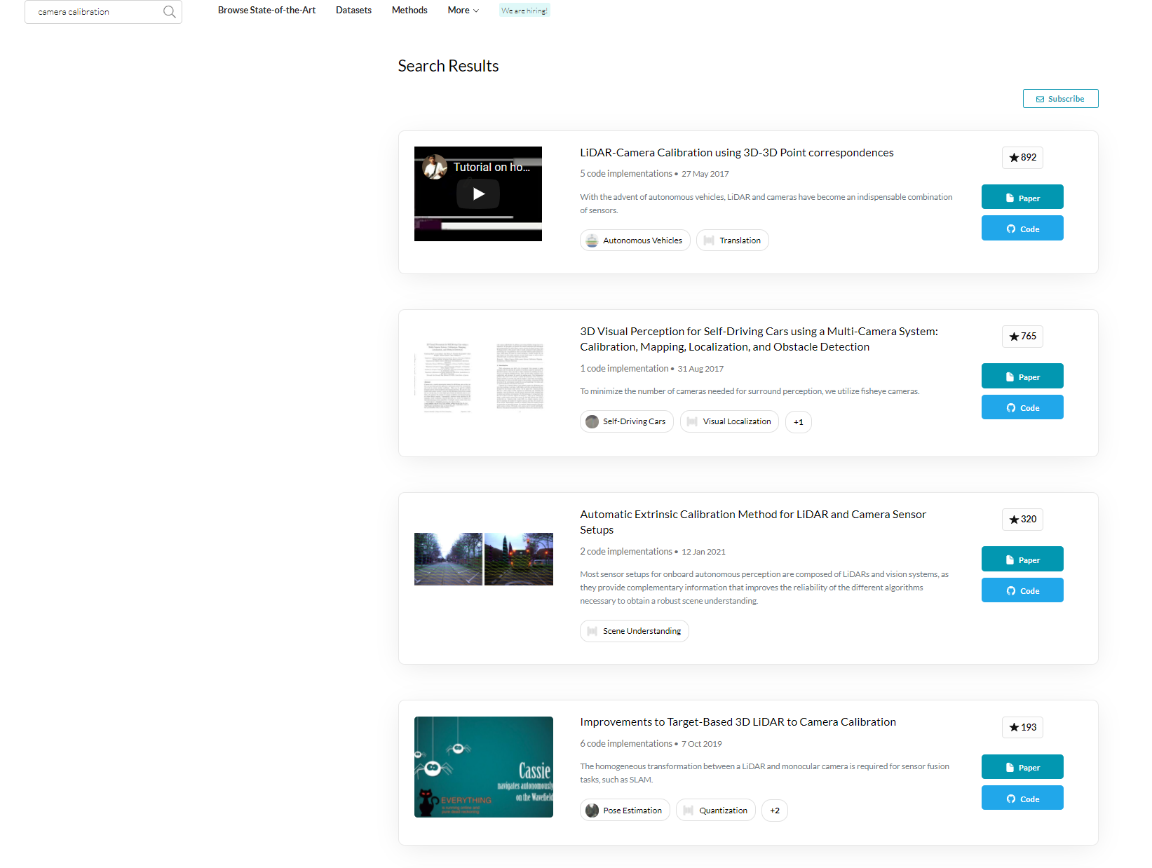

虽然我贴了这个,但是我想说如果按照关键词 标定calibration做,很难发现整体地发现有什么用. 实际上我们发现相机标定问题完全和后续的场景representation绑定在一起, 当网络可以高度保真地显示场景, 更准确估计相机信息是很自然的事情,比如这篇:

看到作者单位NVIDIA,我们继续看,图1展示这篇研究的输出,可以看出是外参内参非线性都一条龙服务

作者观察到先前自标定信计模型有以下不足

1. 用于自标定的相机模型是简单的线性针孔相机模型。这种相机模型设计不能纳入普遍的非线性相机噪声，这是普遍存在于所有商品相机导致较不准确的相机校准。

2)自标定算法仅使用稀疏的一组图像对应，未使用直接光度一致性进行自标定。

3)它们使用的对应来自一个不可微分的过程，并没有改善物体的3D几何，而3D几何的优化实际上可以改善相机模型。

Differentiable Self-Calibrating Cameras

可微分摄像机模型的定义:结合了针孔摄像机模型、径向畸变和用于自校准的通用非线性摄像机畸变. Mathematically, a camera model is a mapping p = π(r) that defines a 3D ray r to a 2D coordinate p in the image plane. In this work, we focus on the unprojection function, or a ray, as the geometry learning and our projected ray distance only requires the unprojection of a pixel to a ray. Thus, we use the term camera model and camera unprojection interchangeably, and we represent a ray r(p) of a pixel p as a pair of 3-vectors: a direction vector rd and an offset or a ray origin vector.

